|  |  |  |
| --- | --- | --- |
|  | **文档编号** | 2023-10-07-00 |
| **开发名称** | MC4100 |
| **产品名称** | MC-12Pro |
| **烧录编号** |  |

**软件设计说明书**

**(仅供内部使用)**

**文 档 作 者： _______袋鼠______ 日期：2023/10/07**

**开发/测试经理：______大海______ 日期：2023/10/07**

**项 目 经 理： ______大海______ 日期：2023/10/07**

|  |  |  |
| --- | --- | --- |
| 文件状态：  [ ] 草稿  [√] 正式发布  [ ] 正在修改 | 完成日期： | 2023-10-07 |
| 当前版本： | V1.0 |
| 作 者： | 袋鼠 |

**版 本 历 史**

|  |  |  |  |
| --- | --- | --- | --- |
| **版本号** | **生成日期** | **作者** | **修订内容** |
| V1.0 | 2023-08-29 | 袋鼠 | 降速按下open后再启动不会倒计时 |
|  |  |  |  |
|  |  |  |  |
|  |  |  |  |
|  |  |  |  |
|  |  |  |  |
|  |  |  |  |
|  |  |  |  |
|  |  |  |  |
|  |  |  |  |
|  |  |  |  |
|  |  |  |  |
|  |  |  |  |

目 录

一、操作界面 4

二、软件参数 5

三、使用说明 6

四、开发测试 7

五、批量检测 8

# 一、操作界面

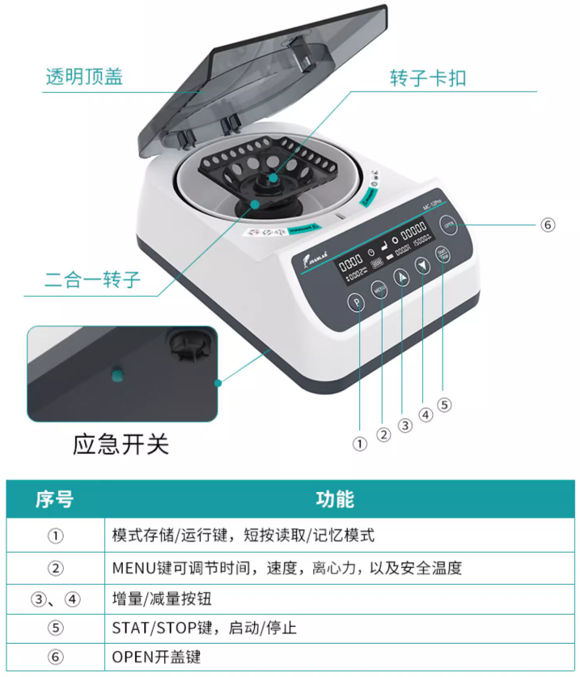

# 二、软件参数

|  |  |  |  |  |  |
| --- | --- | --- | --- | --- | --- |
|  | 速度（rpm） | 离心率（xg） | 时间 | 温度（℃） | 记忆（组） |
| MAX | 12000 | 9660 | 59Min50S | 50 | 9 |
| MIN | 1000 | 67 | 30S | 实际+5℃ | 1 |
| 短按 | 100 | 以速度转换过来 | 一分钟以下：10S  一分钟以上：1Min | 1 | 1 |
| 长按 | 1000 | 以速度转换过来 | 一分钟以下：1Min  一分钟以上：10Min | 10 | 1 |

# 三、使用说明

1. 打开开关，“滴”一声后，屏幕点亮，机子正常开机。
2. 在常规模式下，按下"P"按键，进入到记忆模式下，当前显示"P-1"闪烁。此时不操作，闪烁将在6S后停止。在进入记忆模式时，按“上“”下“按键进行记忆模式的调节。一共可以储存"P-1"到“P-9”9组记忆数据。
3. 在记忆模式下，按下"MENU"按键后开始设定当前记忆组的数据，按键按下对应闪烁的顺序分别是“记忆模式”->“时间”->“速度”->“安全温度”。在常规模式下，按下“MENU”按键后，按键按下对应闪烁的顺序分别是“时间”->“速度”->“安全温度”。在闪烁的过程中按下“上“或者”下“按键调整参数。
4. 在记忆模式下，按下"P"按键就会退出记忆模式，数据自动跳转成常规模式的数据。
5. 当闪烁结束，设定的数据将会被记忆。或者在闪烁时，按下"START"按键启动，也会触发记忆。在设定时按下"P"键退出记忆模式的话，依旧会触发记忆
6. 按statr/stop按键开始运行，在运行过程中除了statr/stop按键还有效外，其他按键全部失效
7. 在不运行的情况下，按下”Open“按键就会触发电磁锁进行开盖。图标也会跟随显示。
8. 长按”MENU“按键可以切换成控制离心率模式。与rpm模式是分开独立的。

# 四、开发测试

1. 屏幕正常点亮。（包括视角和显示内容）
2. 按下P按键可以进入/退出记忆模式
3. “MENU”按键可以切换设定参数。
4. 加入占空比电机是否可以转动。
5. 按下P按键可以进入/退出记忆模式
6. 不在设置模式下，加减按键按下无反应，不起作用。在设置模式下，加减按键按下可以设置参数。设置速度12000和1000，在12000时单按和长按是否显示正常，设定速度是否超出12000。在设定时间时，查看设置到0时是否显示“----”。设置到59min50S时，单按和长按是否显示正常，时间是否会超出59min50S。
7. 按下start/stop按键后，系统是否启动，通过测速仪测出的速度和设定的速度是否一致。
8. 设定倒计时时间，等倒计时结束后，蜂鸣器是不是会响5下。系统关闭，显示定时时间重新显示为设定时间。
9. 显示转速跳动很大，优化了显示部分，不会出现乱闪的情况。
10. 记忆模式设定好后关开机查看是否已经记忆。
11. 关盖后图标是否也会跟随变化。
12. 记忆模式设定好后关开机查看是否已经记忆。

# 五、批量检测

1. 建议在批量生产是检测速度在1000、5500、10000、12000
2. 测试屏幕是否正常点亮，显示无断屏。上电时蜂鸣器是否有响声。分别按下各个按键，查看是否都是有效的。
3. 设定转速和时间。分别设定最大值和最小值。长按“上“或者”下“按键检查数字的变化。
4. 在关盖的情况下，按下”Open“按键，查看电磁锁是否正常运行。屏幕的图标是否也跟随的变成开盖的图标。
5. 启动后，观察转速的上升显示是否正常。除了start/stop按键外其他按键是否有效。
6. 设定倒计时，等待倒计时结束后系统是否关闭，转速是否下降为0、蜂鸣器是否响5下。